宜蘭縣內城國小午間關燈一小時
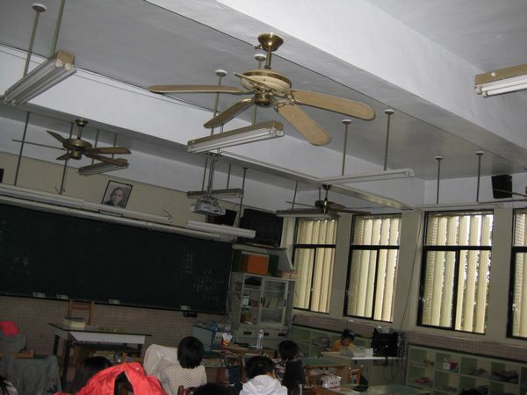
說明： |  | 午間關燈一小時
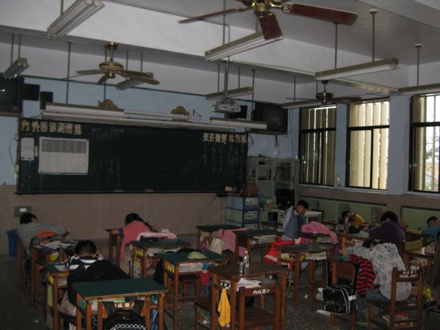
說明： | 午間關燈一小時

